Verno Kitap Yayınevi Tanıtım Bülteni
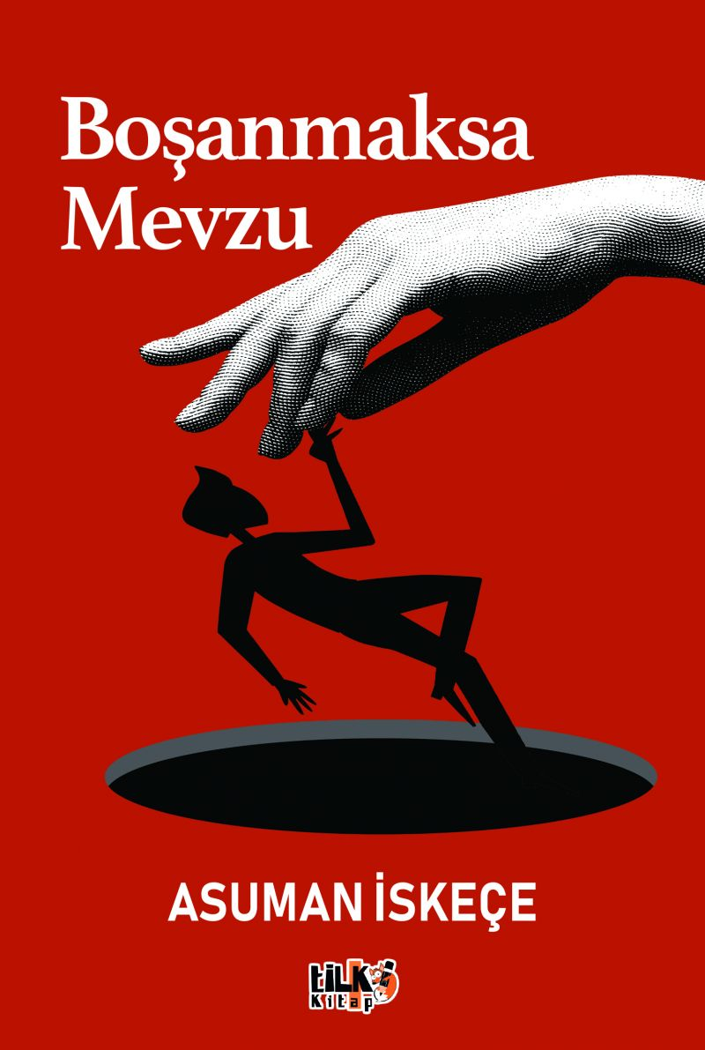 | Eser Adı: Boşanmaksa Mevzu  Yazar Adı: Asuman İskeçe  Cilt Bilgisi: AMERİKAN  Kitap Dili: Türkçe  İç Sayfa: 2. HAMUR SB 60  Kapak: KUŞE AMERİKAN 230  Selefon Türü: MAT SELEFON  Basım Tarihi: 2025  Sayfa Sayısı: 61  Kitap Boyutları: 135 X 195 mm  ISBN No: 9786255779113  Etiket Fiyatı: 191,20 TL  Kurucu: Emrah Çelik  İşletme Koordinatörü: Fatih Can  Editör Görevlisi: Ahmet Güler  Mizanpajcı: Senem Yıldırım  Kapak Grafikeri: Senem Yıldırım
Kitap Tanıtım Yazısı : (Arka Kapak)

Hayat kararlarımızdan ibarettir. Evlenirken alınan karar kadar boşanırken alacağınız karar da tüm yaşamınızı etkileyecektir. Bu yüzden boşanırken ayrılmak için mi, tekrar birleşmemek için mi ya da bir daha hiç görüşmemek için mi karar alınmalı? Hiç hesaplamasını da iç hesaplamasını da yapmadan başladığımız yeni bir dönemdir boşanmak hayatımızda.
Öncelikle bu kitap bir yol gösterici değildir. “Ayrılmayı göze alamayıp sürdürmeli mi?” ya da “Ayrıldıktan sonra tekrar şans vermeli mi?” sorularına yanıt bulacağınız bir kitap da değildir. Sadece kendi deneyimlemelerimdeki düşünceler, benzer düşüncelere sahip kişilerin yalnız olmadıklarını hissetmeleri ve okuyan her kişinin kendince sorgulamalar yapabilmesi için dile getirilmiştir.
Kitabın detay sayfasına buradan ulaşabilirsiniz :
https://vernokitap.com/kitaplar/asuman-iskece-bosanmaksa-mevzu-4896.html
Tilki Kitap

